**Mezinárodní festival současného umění s duchovním zaměřením Forfest Czech Republic zve na letní projekty**

Autor: [*KlasikaPlus.cz](https://www.klasikaplus.cz/vyhled/itemlist/user/907-*klasikapluscz)

**Letošní mezinárodní festival současného umění s duchovním zaměřením Forfest Czech Republic začal v únoru a zve na další koncerty v průběhu léta. Pořádá ho Umělecká iniciativa a koná se už potřiadvacáté. Nejbližším koncertem je čtvrteční program v chrámu svatého Mořice v Kroměříži s tématem „Soudobá česká duchovní hudba“. Od 20 hodin tam vystoupí brněnský komorní sbor Ensemble Versus se sbormistrem Vladimírem Maňasem. Mottem tohoto ročníku je Donatellův citát „Uslyšíš-li o konci světa, vezmi dláto do ruky a tvoř…“. Projekty festivalu jsou situovány do míst, jako jsou Kroměříž, Olomouc, Zlín, Kojetín, Hodonín nebo Hustopeče. Více informací a program najdete** [**zde**](https://www.forfest.cz/program)**.**

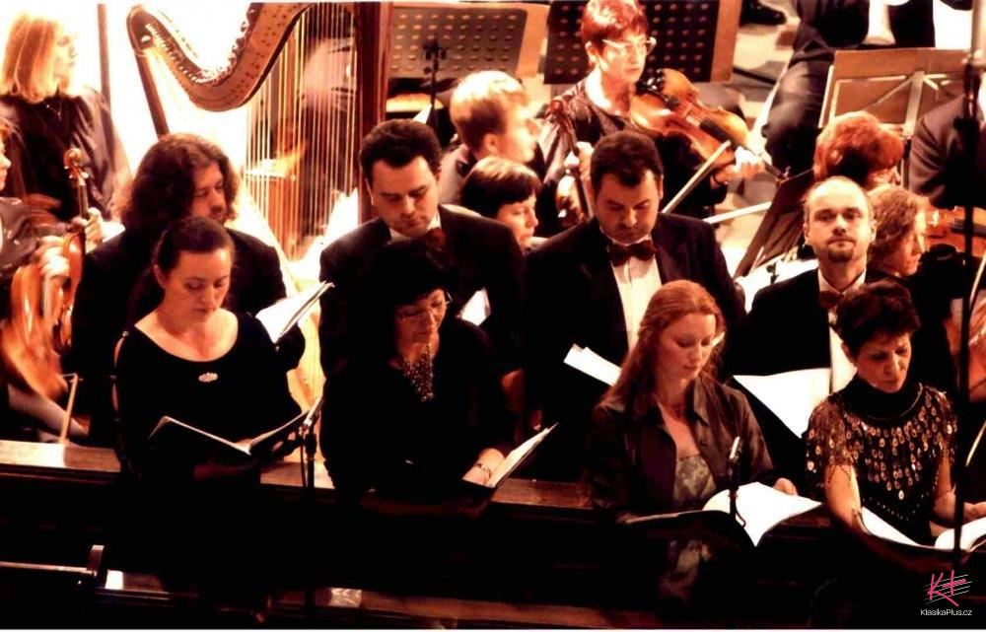

V dalších projektech festivalu, které obnášejí zejména komentované koncerty s přednáškami či kompoziční kurzy a kolokvia, během léta vystoupí například polsko-slovenské **Duo Accosphere**, varhanice **Irena Chřibková**, **Dětský a mládežnický sbor Permoník Karviná**, violista **Petr** **Vaculovič**, klavíristky **Elena Letňanová**, **Veronika Ptáčková**, **Julia Okaji**, violoncellista a skladatel **Štěpán Filípek**, **Doležalovo kvarteto**, **Trio Aperto**, houslistka **Tereza Horáková**, violista **Ondřej Štochl** nebo **Pavel Bořkovec Quartet**.

V rámci projektů budou zastoupení skladatelé dvacátého a zejména tohoto století. Z těch českých to budou například **Jan Hanuš**, **Petr Eben**, **František Emmert**, **Antonín Tučapský**, **Otomar Kvěch**, **Ilja Hurník**, **Emil Hradecký**, **Josef Klička**, **Jiří Laburda**, **Miloš Štědroň**, **Jiří Bezděk**, **Emil Viklický**, **Josef Marek**, **Jiří Pakandl**, **Lukáš Sommer**, **Milan Báchorek**, **Edvard Schiffauer**, **Ondřej Štochl**, **Slavomír Hořínka**, **Vojtěch Mojžíš**, **Josef Adamík**, **Michal Rataj**, **Ondřej Kyas**, **Jiří Bárta**, **Michal Nejtek**, **Dalibor Spilka**, **Jiří Pavlica**, **Tomáš Pálka**, **E. F. Burian**, **Václav Trojan**, **Anton Aslamas**, **Pavel Bořkovec** či **Jiří Strejc**.

 Početná je i skupina dam, mezi kterými nebudou chybět **Irena Szurmanová**, **Soňa Vetchá**, **Markéta Brothánková**, **Petra Čtveráčková**, **Hana Foss**, **Darina Žurková**, **Zuzana Michlerová**, **Markéta Mazourová** a **Jana Vöröšová**.

Ze zahraničních autorů se mohou posluchači těšit na kompozice slovenských skladatelů **Petera Machajdíka**, **Martina Kráľa** a **Vladimíra Godára** nebo Poláků **Mariana Sawy** a **Katarzyny Krzewińské**. Dámské kruhy dále rozšíří **Alma Mahlerová**, **Nadia Boulanger**, **Darija Andovska**, **Violeta Dinescu** nebo **Naoko Ikeda**. Ta nebude jedinou zástupkyní Země vycházejícího slunce – doplní ji také **Yashiro Akio** a **Joe Hisaishi**, kterého mohli diváci naživo vidět v dubnu v čele brněnské filharmonie. Dále zaznějí kompozice Kanaďanů **Tylera Versluise** a **Denise Bédarda**, Nora **Oly Gjeila**, Brazilce **Heitora Villa-Lobose**, **Waltera Steffense** a **Hanse-Andrého Stamma** z Německa, **Daniela Kessnera** z USA nebo **Györgye Kurtága** z Maďarska.

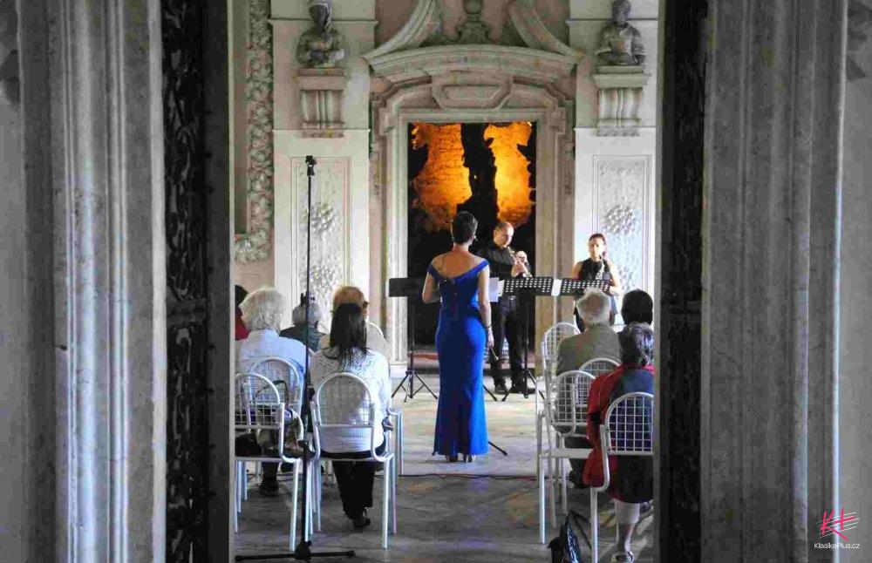

Z častěji skloňovaných jmen diváci v programech najdou také **Paula Hindemitha**, **Arnolda Schönberga**, **Maurice Duruflého**, **Luciana Beria**, **Stevea Reicha**, **Ralpha Vaughana Williamse**, **Györgye Ligetiho** nebo v poslední době z pódií hojně znějící **Giju Kančeliho** a **Valentyna Sylvestrova**.

Lektory kompozičních kurzů jsou **Albert Breier** z Německa, **Jaroslav Šťastný**, **Pavel Zemek-Novák** a **Ondřej Štochl**.

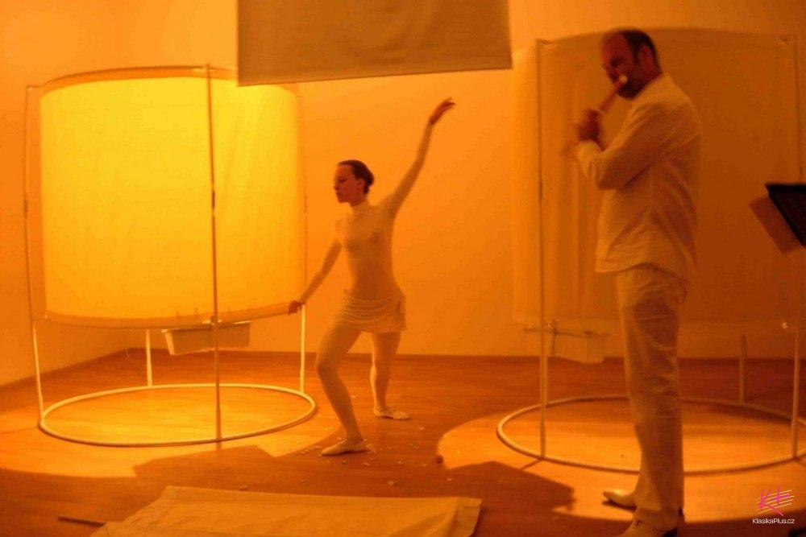

Zveřejněno v [**VýhledPlus**](https://www.klasikaplus.cz/vyhled)

